

Министерство образования и науки Республики Дагестан

МКУ «УОБР»

**МБОУ «Нижне – Дженгутаевская средняя общеобразовательная**

**школа» им. Героя Советского Союза Ю.Акаева**

368202 РД, Буйнакский район, селение Н-Дженгутай, ул. Костемеровского 31

n–dzhenqutaj_school@mail.ruwww.njenqutay.dagschool.com

ИНН – 0507009730, КПП – 050701001, ОГРН – 1030500714782

12.10.2024г

**Информационная справка**

**о проведенных играх школьного этапа ШФЛ**

**в МБОУ «Н-Дженгутаевская СОШ»**

Завершился школьный этап соревнований «Школьная футбольная лига».

Участие в соревнованиях приняли учащиеся 2– 9-ых классов.

Школьная футбольная лига – это часть большого проекта РФС «Футбол в школе». Проект «Футбол в школе» проводится Российским футбольным союзом с 2021-2022 учебного года.

Его цель – приобщение детей к активному образу жизни через занятия самым популярным спортом – футболом.

Проходил школьный этап с 24.09.2024г по 12.10.2024 г по утвержденному графику соревнования первого этапа «Школьной футбольной лиги».

Приняли участие 30 команд, начиная со 2 по 9 класс (более 260 детей),где за первое место шла упорная борьба и в итоге победителем турнира стали команды:

-Среди 2-х классов определилась команда – 2 в класса

 -Среди 3-х классов определилась команда – 3 а класса

 -Среди 4-х классов определилась команда – 4 а класса

-Среди 5-х классов определилась команда – 5 б класса

-Среди 6-х классов определилась команда –6 в класса

-Среди 7-х классов  определилась команда – 7а класса

-Среди 8-х классовопределилась команда – 8 г класса

-Среди 9-х классов определилась команда – 9 в класса

Лучший вратарь – Акаев Д. из 7«в» кл., Арсланбеков Т. 7в кл.

Лучший нападающий – Акаимов Х. из 8 «г» класса

Лучший защитник – Алхиляев Р. из 8 «г» класса, Магомедов Я. из 6 «в» класса

Победители были награждены дипломами. Все  команды, которые заняли 1 места, будут участвовать на муниципальном этапе ШФЛ.

Такие соревнования формируют у школьников здоровый образ жизни, учат преодолевать трудности, улучшают физическую подготовку. В целом соревнования прошли весело и задорно, участники показали своё умение работать в команде. Получить массу положительных эмоций смогли не только игроки, но и зрители, присутствующие на поле.Болельщики поддерживали игроков бечёвками.

Яркая, интересная игра наших ребят доставила всем огромное удовольствие.

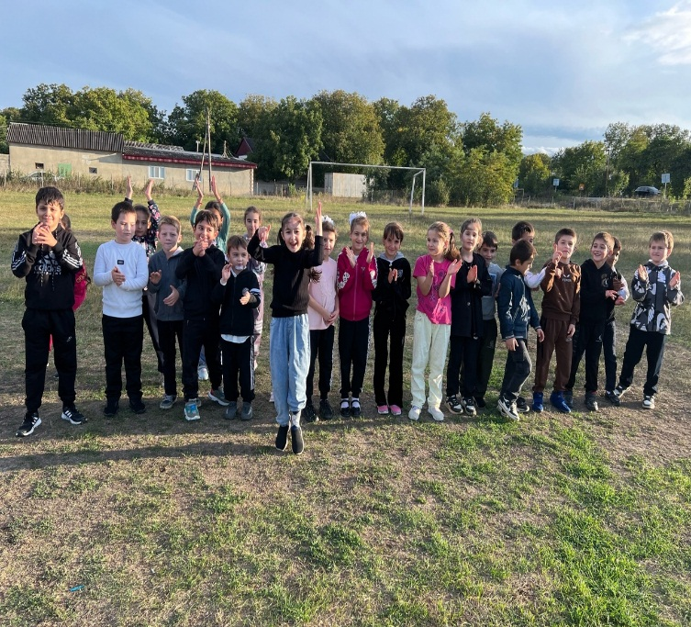 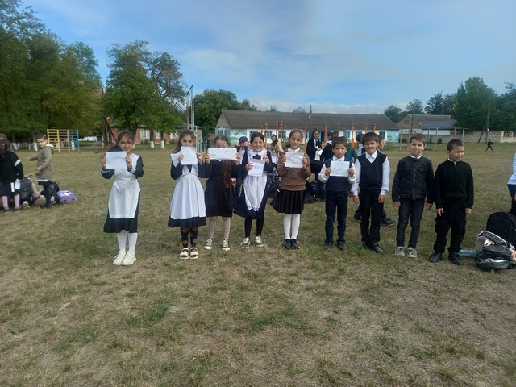

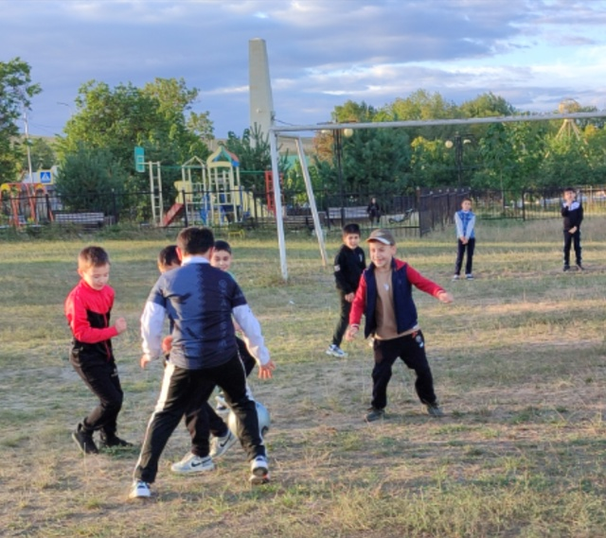 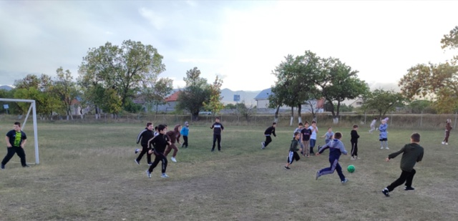

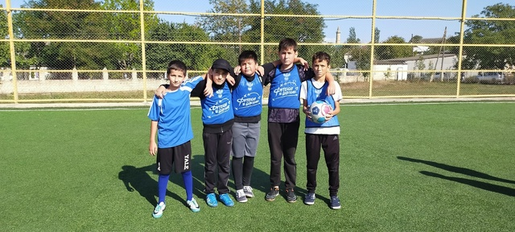 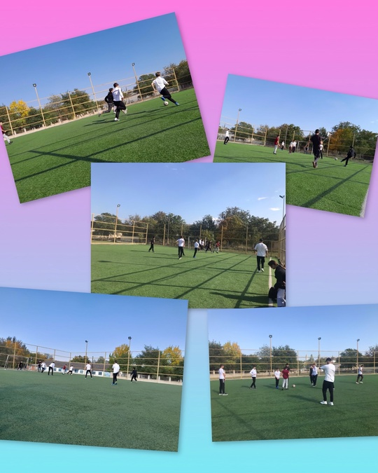

**Зам.директора по ВР М.Чопанов**